Forord
Den oprindelige SMTTE model er udviklet i Norge til folkeskolen og det pædagogiske område. SMTTE modellen er udviklet med henblik på at kvalificere planlægning og udvikling, men kan også bruges som strategisk værktøj til organisations udvikling og strategiudvikling.
SMTTE-modellen består af et pentagon. De 5 spidser indeholder elementerne: Sammenhæng, Mål, Tegn, Tiltag og Evaluering, der er forbundet og afhængige af hinanden.
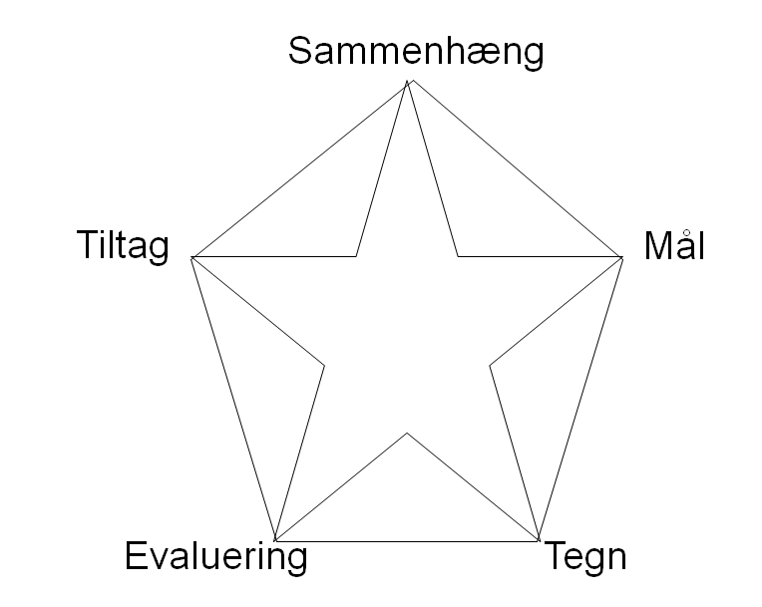
Modellen skal opfattes som et dynamisk redskab, hvor man kan springe frem og tilbage mellem de fem elementer med henblik på at skabe sammenhæng mellem det, man ønsker at opnå, og de tiltag og handlinger, man planlægger, for at opnå det.
Således vil målsætningen ofte hænge sammen med en beskrivelse af sammenhængen. Tiltagene bør understøtte de mål, man ønsker at opnå. Tegnene er en operationalisering af målene og bør være tilstrækkelig konkrete, således de kan iagttages. Herved bliver evalueringen også nemmere at foretage. Ændres der i processen i én kategori, bør der tjekkes op på de øvrige beslutninger, da kategorierne er indbyrdes forbundne.
Når man anvender SMTTE, skal man konkretisere sine mål og fokusere på, hvad det er, man skal sanse, se, høre, føle, mærke på vejen mod målet.
De fem elementer er kortfattet beskrevet enkeltvis under menuen SMITTER. B
Der kan henvises til bogen ”Tegn er noget vi bestemmer” af Frode Boye Andersen med hensyn til yderlige uddybning af de fem elementer.
Fra SMTTE til
Baggrunden for at vi har søgt BUPL´s Udviklingspulje skal begrundes i et ønske om at styrke den pædagogiske profession ved at fremme medarbejdernes kreative og innovative kompetencer.
Smitte bliver allerede anvendt af mange pædagogiske institutioner i Danmark. Tanken om en udvidelse af modellen blev tænk som et godt afsæt, idet modellen har en systematik som implicit har fordele med henblik på at ”presse” personalet til at fremme sine kreative og innovative kompetencer.
Ved at arbejde med i den pædagogiske praksis vil man både fremme et kreativ og innovativ mindset hos personalet samt at samtidig styrker aktiviteter der fremmer børnenes kreative og innovative kompetencer.
Overordnet har projekt – pædagogisk innovation” som mål, at medvirker til at daginstitutions området får udviklet en pædagogisk innovations model der fremmer både børns og personalets kreative og innovative kompetencer.
I menuen ”SMITTER” vil modellens innovative model blive beskrevet, hvor ”I´et” og ”R´et” er det nytænkende i den oprindelige Smtte model og derfor blive beskrevet mere dybdegående.
Som det fremgår af menuen, så er der gennem projektet udviklet tre modeller, da vi gennem test faserne har konstateret, at den pædagogiske praksis har brug for varieret grad af fordybelse afhængig af konteksten. På baggrund heraf har vi udviklet tre modeller:
medium
light
Derforuden har vi gennem projektet udviklet en ”relations model” der hænger sammen med , da vi mener medarbejdernes indbyrdes relationer har stor betydning for effekten af modellen. Vi har i projektet erfaret af man med fordel også kan benytte ”relations modellen” uden brug af - eksempelvis er modellen med fordel blevet benyttet i ledelsesmæssige sammenhænge.
er for dig og din institution der ønsker at fremme og udvikle medarbejdernes kreative og innovative kompetencer.
God fornøjelse

